Invitation til rejsegilde/Richtfest.
Her ser vi 1. spadestik i Satrup Daginstitution
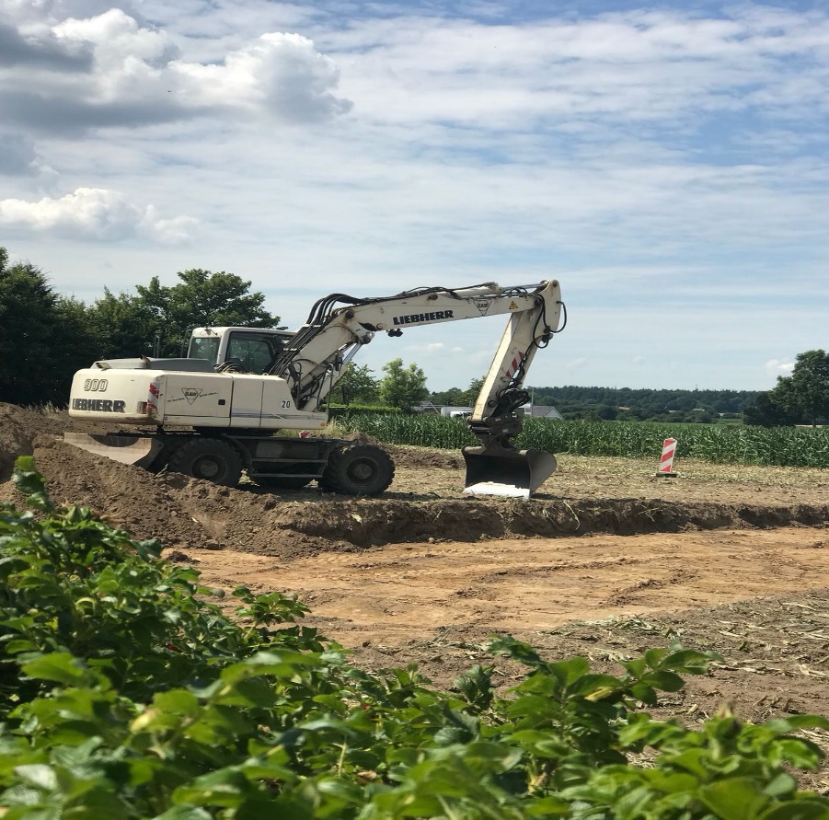
Hermed inviteres du/I til rejsegilde/Richtfest i Satrup Daginstitution fredag/Freitag den 16.11.18 kl. 13.00
I finder os i Satrup, Wolleshuus 2
Vi glæder os til at se jer og vise jer hvor langt vi er i henhold til vores nye Daginstitution som vi glæder os til.
Med venlig hilsen
Personalet i Hostrup Børnehave og Satrup Danske Skole

